Rallye Lecture Cycle 3 | Hello Scotland  Claudette Bull-Buttay (éditions Lire C’est Partir) |  | 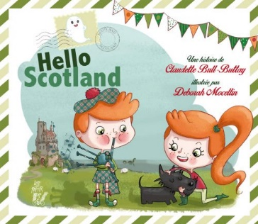
1 - Comment s’appelle l’oncle des enfants ?  a) Il s’appelle Angus.  b) Il s’appelle Brad.  c) Il s’appelle Carl. |  | 6 - Où se rendent-ils le lendemain ?  a) Ils vont à la piscine.  b) Ils vont au stade.  c) Ils vont à la boulangerie.
2 - De quel instrument jouent les musiciens lors du défilé ?  a) Ils jouent du tambour.  b) Ils jouent de la guitare.  c) Ils jouent de la cornemuse. |  | 7 - À quelle compétition l’oncle participe-t-il ?  a) À un match de rugby.  b) À des épreuves de force.  c) À un concours de mangeur de hotdogs.
3 - Où habite l’oncle des enfants ?  a) Il habite dans une caravane.  b) Il habite dans un château.  c) Il habite dans une cabane. |  | 8 - Où se rendent les enfants quand leur oncle est endormi ?  a) Ils vont dans une maison hantée.  b) Ils vont près d’un lac.  c) Ils vont dans les bois.
4 - Qui est Spooky ?  a) C’est un cheval.  b) C’est un chat.  c) C’est un fantôme. |  | 9 - Qui est Nessie ?  a) C’est un ours.  b) C’est un monstre.  c) C’est une fée.
5 - Qui croise la famille quand ils cherchent Spooky ?  a) Ils croisent le voisin qui revient de la pêche.  b) Ils croisent le facteur.  c) Ils croisent le maire qui venaient les voir. |  | 10 - Pourquoi Spooky avait-il disparu ?  a) Il vient d’avoir un petit.  b) Il en a assez de vivre avec l’oncle.  c) Il souhaite faire le tour du monde.

Rallye Lecture Cycle 3 |  |  |  |  | Hello Scotland  Claudette Bull-Buttay (éditions Lire C’est Partir)
CORRECTION
1 - Comment s’appelle l’oncle des enfants ?  a) Il s’appelle Angus. |  |  |  |  |  |  | 6 - Où se rendent-ils le lendemain ?  b) Ils vont au stade.
2 - De quel instrument jouent les musiciens lors du défilé ?  c) Ils jouent de la cornemuse. |  |  |  |  |  |  | 7 - À quelle compétition l’oncle participe-t-il ?  b) À des épreuves de force.
3 - Où habite l’oncle des enfants ?  b) Il habite dans un château. |  |  |  |  |  |  | 8 - Où se rendent les enfants quand leur oncle est endormi ?  b) Ils vont près d’un lac.
4 - Qui est Spooky ?  c) C’est un fantôme. |  |  |  |  |  |  | 9 - Qui est Nessie ?  b) C’est un monstre.
5 - Qui croise la famille quand ils cherchent Spooky ?  a) Ils croisent le voisin qui revient de la pêche. |  |  |  |  |  |  | 10 - Pourquoi Spooky avait-il disparu ?  a) Il vient d’avoir un petit.
Question | 1 | 2 | 3 | 4 |  | 5 |  | 6 | 7 | 8 | 9 | 10
Points | 1 | 1 | 1 | 1 |  | 1 |  | 1 | 1 | 1 | 1 | 1

